RELATÓRIO DE GESTÃO
SIC

SERVIÇO DE INFORMAÇÃO AO CIDADÃO

PREFEITURA DE COMODORO 2025

A P R E S E N T A Ç Ã O

A OUVIDORIA MUNICIPAL tem como principal competência atuar de maneira interlocutora e mediadora entre o cidadão e a Administração Pública, de modo que as manifestações decorrentes do exercício da cidadania proporcionem contínua melhoria dos serviços públicos prestados.

Negócios;
Serviços Públicos.

Missão;
Prestar serviços público com qualidades, transparência e eficiência, promovendo políticas públicas para melhoria da vida e do desenvolvimento socioeconômico Comodororense.

Visão;
Ser referência na realização de serviços públicos de qualidade.

Valores;
Legalidade, Moralidade, Transparência e Responsabilidade Social.

COMPOSIÇÃO DA OUVIDORIA MUNICIPAL

Ouvidor do Município – Alexandre João Brugnera
Portaria: 025/2019 de 15-01-2019

LOCALIZAÇÃO/ESTRUTURA FÍSICA DA OUVIDORIA MUNICIPAL

A Ouvidoria Municipal localiza-se no Paço Municipal, em sala independente, na Rua das Acácias nº 1337N, Bairro Jardim Mato Grosso. A Ouvidoria conta com uma estrutura de fácil acesso a todos os cidadãos, prevendo a presença de pessoas com deficiência e/ou com mobilidade reduzida. O ambiente dispõe de uma única sala para atendimento (recepção) no qual o cidadão pode ter privacidade e segurança para expor suas demandas e sentir-se acolhido (Sala do Ouvidor).

COMO MANIFESTAR-SE:

Ouvidoria Online: Para manifestações do tipo: Denúncia, dúvidas, elogios, reclamação, solicitações ou sugestões https://ouvidoria.comodoro.mt.gov.br/Manifestacao/.

E-mail: O cidadão faz a manifestação pelo e-mail: ouvidoria@comodoro.mt.gov.br

Whatsapp; 65-99908-0013.

Atendimento: Por e-mail, na página da Ouvidoria e Whatsapp ininterruptamente 24h por dia.

Correspondência: Paço Municipal, Rua das Acácias nº 1337-N, Bairro Jardim Mato Grosso, Comodoro/MT - CEP 78.310-000. Prefeitura Municipal de Comodoro-MT/Ouvidoria.

Presencial; Paço Municipal, Rua das Acácias nº 1337-N, Bairro Jardim Mato Grosso, Comodoro/MT - CEP 78.310-000. Atendimento das 7:00h às 13:00h de Segunda-Feira à Sexta-Feira.(Recepção).

Telefone: (65)99908-0013 O cidadão pode fazer sua Manifestação por telefone falando com um de nossos atendentes. Das 7:00h às 13:00h de Segunda-Feira à Sexta-Feira.

SIC; https://www.comodoro.mt.gov.br/Transparencia/Sic/

TIPO DE MANIFESTAÇÃO

A Ouvidoria-Municipal com base em sua Instrução Normativa SCI nº 02/2013, Versão 02 indica Cinco (05) tipos de manifestação incluindo a Solicitação a serem utilizados.
Denúncia: comunicação de prática de ato ilícito cuja solução dependa da atuação de órgão de controle interno ou externo;
Reclamação: demonstração de insatisfação relativa a serviço público;
Solicitação/Consulta: requerimento de adoção de providência por parte da Administração;
Sugestão: proposta de aprimoramento de políticas e serviços prestados pela Administração Pública Federal;
Elogio: demonstração de satisfação sobre serviço oferecido ou atendimento recebido.
Fale Conosco – SIC; Serviço de Informação ao Cidadão.

LEGISLAÇÃO

As ouvidorias públicas são instâncias de controle e participação social responsáveis por interagir com os usuários, com o objetivo de aprimorar a gestão pública e melhorar os serviços oferecidos. De acordo com o Art. 13 da Lei 13.460/2017, as ouvidorias possuem como atribuições precípuas, sem prejuízo de outras estabelecidas em regulamento específico:
I - promover a participação do usuário na administração pública, em cooperação com outras entidades de defesa do usuário;
II - acompanhar a prestação dos serviços, visando a garantir a sua efetividade;
III - propor aperfeiçoamentos na prestação dos serviços;
IV - auxiliar na prevenção e correção dos atos e procedimentos incompatíveis com os princípios estabelecidos nesta Lei;
V - propor a adoção de medidas para a defesa dos direitos do usuário, em observância às determinações desta Lei;
VI - receber, analisar e encaminhar às autoridades competentes as manifestações, acompanhando o tratamento e a efetiva conclusão das manifestações de usuário perante órgão ou entidade a que se vincula;
VII - promover a adoção de mediação e conciliação entre o usuário e o órgão ou a entidade pública, sem prejuízo de outros órgãos competentes.

A Ouvidoria Municipal, foi instituída pela Lei Complementar nº 1.439/2013; “Fica criada a Ouvidoria do Município de Comodoro-MT, tendo por objetivo assegurar, de modo permanente e eficaz, a preservação dos princípios de legalidade, moralidade e eficiência dos atos dos agentes da Administração Direta, Indireta e Poder Legislativo, inclusive das empresas públicas e sociedades nas quais o Município detenha capital majoritário, e entidades privadas de qualquer natureza que operem com recursos públicos, na prestação de serviços à população. A Ouvidoria será o canal de comunicação direta entre a sociedade e a Administração Municipal, recebendo reclamações, denúncias, sugestões e elogios, de modo a estimular a participação do cidadão no controle e avaliação dos serviços prestados e na gestão dos recursos públicos”.
Instrução Normativa SCI nº 02/2013 versão 02 “Dispõe sobre os procedimentos de rotina e controle a serem observadas pela Ouvidoria no âmbito do Poder Executivo Municipal e do Fundo Municipal de Previdência Social – Comodoro-Previ”.
Decreto nº 031/2019 “Dispõe sobre os procedimentos para a participação, a proteção e a defesa dos direitos dos usuário de serviços públicos do Poder Executivo, inclusive da Administração Pública Indireta, de que se trata a Lei nº13.460 de 26 de junho de 2017; institui e o Conselho de Usuários de Serviços Públicos de Comodoro/MT, e dá outras Providências.”

I - receber, analisar, dar tratamento e apresentar resposta às manifestações de ouvidoria relativas às políticas e aos serviços públicos prestados pela Prefeitura Municipal;
II - solicitar informações às unidades administrativas com vistas a subsidiar as respostas ao usuário;
III - propor medidas de aperfeiçoamento considerando as manifestações recebidas e encaminhá-las às unidades administrativas competentes para exame e aprimoramento da prestação de serviço público, quando for o caso;
IV - organizar, consolidar e interpretar o conjunto de dados das demandas recebidas e dar publicidade dos resultados obtidos às unidades administrativas e aos usuários;
V - atuar perante as unidades administrativas para manter atualizado a Carta de Serviços e o Portal de Serviços Públicos, conforme estabelecido pelo Decreto Municipal n. 031/2019;
VI - exercer, em conjunto com a Autoridade de Monitoramento, as competências relativas à Lei n. 12.527, de 18 de novembro de 2011;
VII - realizar as atividades do serviço de informações ao cidadão;
VIII - apoiar e implementar Plano de ação, com vista a evidenciar a busca pela eficiência da ouvidoria.

A Ouvidoria Municipal também é responsável pelo Serviço de Informação ao Cidadão (SIC), a fim de garantir a ampliação da transparência, em cumprimento à Lei nº 12.527, de 18 de novembro de 2011 (Lei de Acesso à Informação).
Regulamentada pela Lei Municipal 1450/13 De 15 Agosto de 2013.
O pedido de informação formulado pelo interessado será encaminhado ao Serviço de Informação ao Cidadão - SIC, vinculado à Ouvidoria do Município de Comodoro/MT, o qual disciplinará acerca das demais etapas de tramitação, bem como prazos a serem respeitados, dentro do órgão.

AS OUVIDORIAS POSSUEM TRÊS FUNÇÕES PRINCIPAIS:
(a) A primeira função da ouvidoria, prevista principalmente nos artigos 13 e 14 da Lei nº 13.460/2017, é a de acolher e receber as manifestações de usuários de serviços públicos (tais como reclamações, sugestões, solicitações e elogios), além de receber as denúncias relacionadas a eventuais irregularidades cometidas por agentes públicos. Ademais, muitas vezes ouvidoria pode ser responsável pelos pedidos de acesso à informação e pelos requerimentos relacionados à proteção de dados pessoais.
(b) A segunda função da ouvidoria é a de promover a melhoria da gestão pública. Essa função está relacionada ao fato de a ouvidoria servir como canal de contato direto entre a Administração Pública e as pessoas que buscam garantir direitos junto ao Estado. Nesse contexto, q ouvidoria ocupa uma posição estratégica na administração pública, a qual lhe permite detectar falhas na prestação de serviços e na execução de políticas públicas, apoiando o processo de desenho e redesenho de serviços, bem como de melhoria da gestão. Para exercer tal função, a ouvidoria deve processar as informações obtidas por meio das manifestações recebidas e das pesquisas de satisfação realizadas com a finalidade de avaliar os serviços públicos prestados, inclusive sobre o cumprimento dos compromissos e dos padrões de qualidade de atendimento da Carta de Serviços ao Usuário, de que trata o art. 7º da Lei nº 13.460/2017, dentre outras competências previstas no art. 14, II, e 15 desta Lei; e
(c) A terceira função da ouvidoria diz respeito ao seu papel como canal de recebimento de denúncias sobre irregularidades cometidas por agentes públicos, as quais podem ser registradas tanto por usuários de serviços públicos como por agentes públicos. Ao receber uma denúncia, a ouvidoria deve adotar os procedimentos necessários para garantir a segurança do denunciante, além de realizar uma análise prévia, a fim de avaliar se a denúncia recebida contém os requisitos mínimos de autoria e materialidade dos fatos e se estão presentes os indícios necessários para seu encaminhamento às áreas de apuração. Essa função é fundamental para a implementação de uma política de integridade pública. Cabe à ouvidoria, portanto, oferecer um ambiente seguro e promover a confiança da sociedade e dos agentes públicos em seu órgão ou instituição para o recebimento de denúncias.

CONSELHO DE SERVIÇOS PÚBLICOS

O Conselho Municipal de Usuário de Serviços Públicos são criados para benefício de toda a sociedade, que, a partir de agora, pode contar, com este mecanismo de democracia direta para:
I - Acompanhar e participar na avaliação da qualidade, da efetividade e da satisfação com a prestação de serviços públicos;
II - Propor melhorias e contribuir na definição de diretrizes para o adequado atendimento aos usuários; e
III - Acompanhar e auxiliar na avaliação da atuação das ouvidorias do Sistema de Ouvidoria do Poder Executivo Municipal.

O Usuário pode relatar sua sugestão ou reclamação da atuação do Ouvidor através dos E-mails; conselhodeusuariocdo@comodoro.mt.gov.br ou controladoriageral@comodoro.mt.gov.br .

PRIORIDADE
Tem direito a atendimento prioritário as pessoas com deficiência, os idosos com idade igual ou superior a 60 anos, as gestantes, as lactantes, as pessoas com crianças de colo e os obesos, conforme estabelecido pela Lei nº 10.048, de 8 de novembro de 2000.

FALE CONOSCO - SIC
OUVIDORIA
A Lei Federal nº 12.527/2011, que regula o acesso as informações dos órgãos públicos que compõe a administração pública, vem assegurar a criação de Serviços de Informações ao Cidadão – SIC, com o objetivo de (art. 9º):
a) atender e orientar o público quanto ao acesso a informações;
b) informar sobre a tramitação de documentos nas suas respectivas unidades;
c) protocolizar documentos e requerimentos de acesso a informações.
Regulamentada pela Lei Municipal 1.450/13 de 15 de agosto de 2013.
Informa-se que qualquer interessado poderá apresentar pedido de acesso a informações, devendo o Pedido de Informação conter a identificação do requerente e a especificação da informação requerida (art. 10º).
É simples, rápido e fácil, basta clicar no https://www.comodoro.mt.gov.br/Transparencia/Sic/ , preencher o formulário e solicitar sua informação.
Prazo para Resposta: O órgão público deverá autorizar ou conceder acesso imediato à informação disponível, não sendo possível conceder o acesso imediato, o órgão público terá o prazo de até 20 (vinte) dias, podendo ser prorrogado por mais 10 (dez) dias, mediante justificativa expressa, para apresentação de resposta ao requerente (art. 11).
Recurso: No caso de indeferimento de acesso a informações ou às razões da negativa do acesso, poderá o interessado interpor recurso contra a decisão no prazo de 10 (dez) dias a contar da sua ciência. O recurso será dirigido ao Controle Interno, que deverá se manifestar no prazo de 5 (cinco) dias. Através do E-mail; controladoriamunicipal@comodoro.mt.gov.br ou Presencial no Paço Municipal; Rua das Acácias nº 1337-N, Bairro Jardim Matogrosso, Comodoro/MT – CEP 78.310-000.

Informa-se que a unidade responsável pelo SIC é a OUVIDORIA, através dos seguintes canais de comunicação:
SIC; https://www.comodoro.mt.gov.br/Transparencia/Sic/
WhatsApp/Ligação; (65) 99908-0013
E-mail: ouvidoria@comodoro.mt.gov.br
Portal do site; https://ouvidoria.comodoro.mt.gov.br/Manifestacao/
Correspondência e Local de Atendimento Físico: Rua das Acácias nº 1337N, Bairro Jardim Mato Grosso, Comodoro/MT CEP 78.310-000.
Horário de Atendimento: das 7h às 13h horas - de segunda à sexta feira.
Informa-se que a Lei de Acesso à Informação (LAI) foi regulamentada pela Lei Municipal nº 1450/13 de 15/08/2013, o qual poderá acessar através do link https://www.comodoro.mt.gov.br/fotos_downloads/161.pdf LAI.

Por fim, DECLARA-SE que não houve qualquer restrição à informação mediante Classificação da Informação quanto ao Grau e Prazos de Sigilo, nos moldes dos art. 21 e seguintes da LAI.

RELATÓRIO DE GESTÃO DE SERVIÇO DE INFORMAÇÃO AO CIDADÃO DE 2025

Demandas da Ouvidoria, meses janeiro a dezembro / 2025. Assunto: Demonstrativos das atividades executadas na Ouvidoria Municipal referentes aos meses de janeiro a dezembro/2025, no âmbito da Administração Direta e Indireta do Poder Executivo.

Em atendimento ao art. 14, II e 15 da Lei Federal nº 13.460/2017 (Código de Defesa dos Usuários de Serviços Públicos – CDU) e Nota Técnica nº 02/2021 do Tribunal de Contas do Estado de Mato Grosso – TCE/MT, apresentamos o Relatório Geral da Ouvidoria da Prefeitura de Comodoro – MT, tendo como referência das informações ao ano de 2025 alusivo ao período de janeiro a dezembro de 2025.

O direito de acesso à informação é garantido constitucionalmente e, com a publicação da Lei Federal n° 12.527/2011, todos os órgãos e Poderes do Estado, Distrito Federal e Municípios da Federação ficam obrigados a disponibilizar as informações sob sua guarda a qualquer cidadão que as solicite.

A Lei de Acesso à Informação regulamenta dispositivos constitucionais, especialmente no artigo 5°, inciso XXXIII, da Constituição Federal, o qual prevê que:
Todos têm direito a receber dos órgãos públicos informações de seu interesse particular, ou de interesse coletivo ou geral, que serão prestadas no prazo da lei, sob pena de responsabilidade, ressalvadas aquelas cujo sigilo seja imprescindível à segurança da sociedade e do Estado.

Até o advento da Lei 12.527/2011 não havia mecanismos claros e efetivos para promover o acesso do cidadão às informações e documentos do Poder Público.

Já que as informações são de interesse público, a lei trouxe como regra a sua divulgação, sendo a restrição ao acesso às informações uma exceção.

São deveres dos Órgãos e Entidades Públicas:
• Garantir o direito de acesso amplo, pleno, imediato e gratuito ás informações e documentos públicos;
• Promover a divulgação, independente de solicitação, de informações de interesse coletivo ou geral produzida ou custodiada pela Administração Pública.

Qualquer interessado, pessoa física ou jurídica, poderá apresentar pedido de acesso às informações dos órgãos e entidades da Administração Pública, que deverá observar os seguintes preceitos:

1. Ser realizado por qualquer meio legítimo, preferencialmente por meio de formulário padrão físico e eletrônico;
2. Ter como destinatário o Serviço de Informações ao Cidadão (SIC), a ouvidoria ou autoridade designada pelo monitoramento, conforme regulamentação específica;
3. Não é preciso a identificação do requerente ( L.C. 13.460/17 de 26/06/17);
4. Não é preciso apresentar justificativa da solicitação de informações de interesse público, sendo proibidas quaisquer exigências nesse sentido;
5. O pedido de acesso de informação deverá ser atendido de imediato pelo órgão ou entidade pública se a informação for disponível;
6. É gratuito o serviço de busca e fornecimento de informação, exceto nos casos de reprodução de documentos, situação em que poderá ser cobrado somente o valor necessário à cobertura dos custos, serviços e dos materiais utilizados;
7. Deve ser viabilizada alternativa de encaminhamento de pedidos de acesso á informação por meio de seus sítios oficiais na internet (banner).

Manifestação de SOLICITAÇÃO DE INFORMAÇÃO – SIC
Janeiro á Dezembro de 2025.

SOLICITAÇÃO DE INFORMAÇÕES
Assunto | Providencias
- Solicitação do arquivo em PDF do mapa do Município. | Foi devidamente encaminhado ao manifestante, em formato PDF, o mapa do Município.
- Solicitação da copia da ATA referente ao contrato da empresa STARLINK | Foi devidamente encaminhado ao manifestante, em formato PDF, a ATA.
- Lei sobre o recolhimento de ITBI. | Foi devidamente encaminhado ao manifestante, em formato PDF, a Legislação e Link para acesso.
- Solicitação de informações sobre o contrato da Prefeitura e Lions Club. | Foi devidamente encaminhado ao manifestante, em formato PDF, a Legislação e Link para acesso.
- Solicitação de informação sobre o Contrato nº 203/2022, que tem como objeto a elaboração de estudo técnico e econômico de viabilidade, bem como a elaboração de projeto básico para concessão dos serviços funerários e cemitérios do Município.
- Processo Licitatório 013/2024 - Concorrência Pública. | Foi devidamente encaminhado ao manifestante, em formato PDF, a Legislação e Link para acesso.
- Solicitação das notificações da atuação da Defesa Civil, Departamento de Meio Ambiente e Tributação, referente a fogo em terrenos com lixos no centro da cidade. | Todas as Notificações foram devidamente encaminhadas ao manifestante que registrou o fato, futuramente geraram multas e processos ao cidadão que cometeu crime ambiental.
- Pedido de Reconsideração de Despacho referente a outro pedido de dedução de materiais de ISS negado pela fiscalização. Acontece que, no presente protocolo diz que teríamos um parecer previsto para o dia 30/01 | Resposta ao despacho do Departamento de Tributação referente à negação de dedução de ISS;
- Lei do aumento do Salário do Prefeito, Vice Prefeito e Secretários. | Foi devidamente encaminhado ao manifestante, em formato PDF, a Legislação e Link para acesso.
- Solicitação de validação – IPTU 2023 (Previsto, Lançado e Arrecadado) aluna do MBA Gestão de Cidades do TCE-MT | Foi devidamente encaminhado em PDF aos Solicitantes.
- Solicitação de informação referente aos patrocínios ao 39º aniversário de Comodoro | A situação foi devidamente esclarecida, tendo sido encaminhado relatório pela Controladoria-Geral do Município, em razão de solicitação de investigação ao Controle Interno.
- Solicitação Código de Postura | Foi devidamente encaminhado em Pdf
- Cópia das declarações emitidas no exercício 2025, para atendimento do artigo 29, incisos XV e XVI, da Portaria Conjunta MGI/MF/CGU nº 33, de 30/08/2023, ou declaração de sua inexistência. | Foi declarado que não foram emitidas por esta secretaria declarações no período solicitado.
- Lei específica sobre ISSQN no município de Comodoro - MT ou tem apenas o Código tributário do município | Foi devidamente Encaminhado em PDF ao manifestante.
- Solicitação de acesso às Autorizações de Limpeza/Supressão de vegetação secundária emitidas pelo município de Comodoro | Foi devidamente Encaminhado em PDF ao manifestante. Pelo Departamento de Meio Ambiente.
- Ata; Registro de preços para eventuais e futuras aquisições de bens de consumo duráveis ou semi,  - com intuito pedagógico, incluindo materiais prático-didáticos, com tecnologia e inclusivos, para  - equipar ou requalificar os Municípios integrantes do Consórcio Público – CIDES VRC. | Foi devidamente encaminhado em PDF.
- Solicitação de resposta oficio do Gabinete, Superintendência do IBGE de Mato Grosso. | Foi encaminhada a resposta ao solicitante em PDF.
- Solicitação de informações de usuária do Conselho Tutelar pela Defensoria Pública. | A resposta foi encaminhada pelo próprio Conselho Tutelar à Defensora Pública.
- Solicitação de informação de usuário, referente a consignado do Banco do Brasil ao Posto de INSS. | Foi encaminhada a resposta via PDF.
- Solicitação de informação do sistema SIAFIC | Foi devidamente encaminhado resposta em PDF.
- Solicitação de informação referente a renumeração dos servidores. | Foi encaminhado link para acesso e pesquisa ao manifestante.
- Solicitação Plano Plurianual (PPAs) referentes ao período de 2022 a 2025, e os seus anexos. | Foi encaminhado em PDF e Link para acesso.

Todas as Solicitações foram respondidas dentro do Prazo da Lei Federal 12.527/11 Lei de Acesso à Informação.

Relatório Geral de 2025
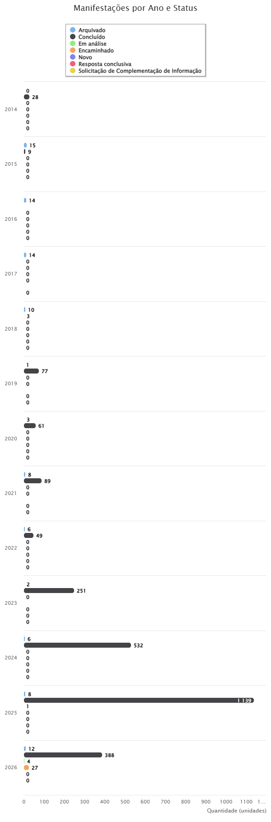

Relatório por tipo de Manifestação
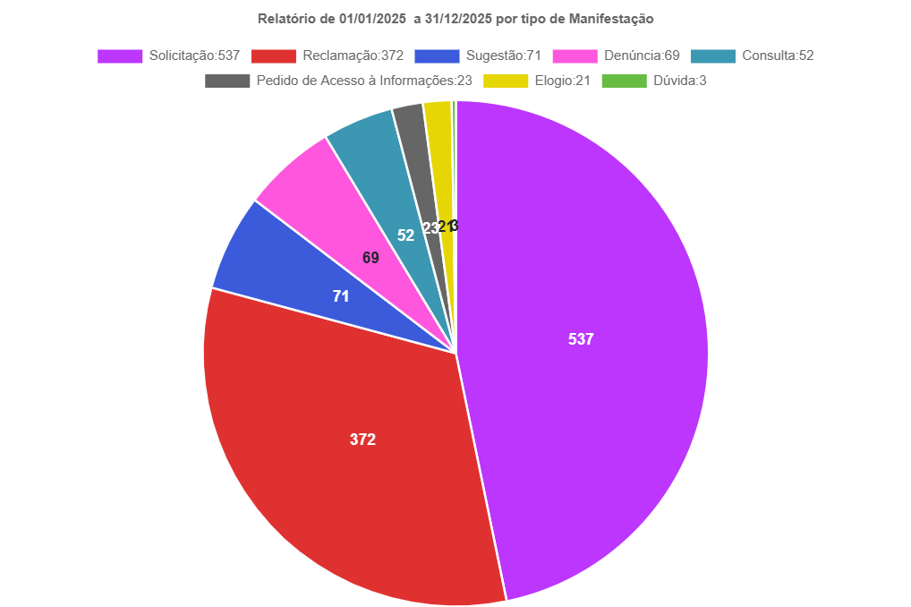

Relatório de Secretarias
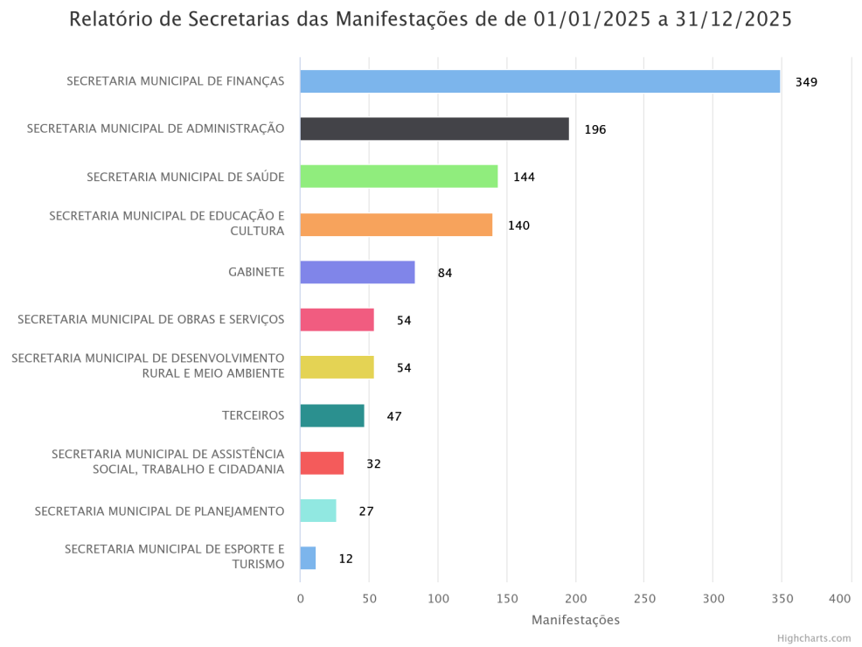

Relatório de setores/Departamentos
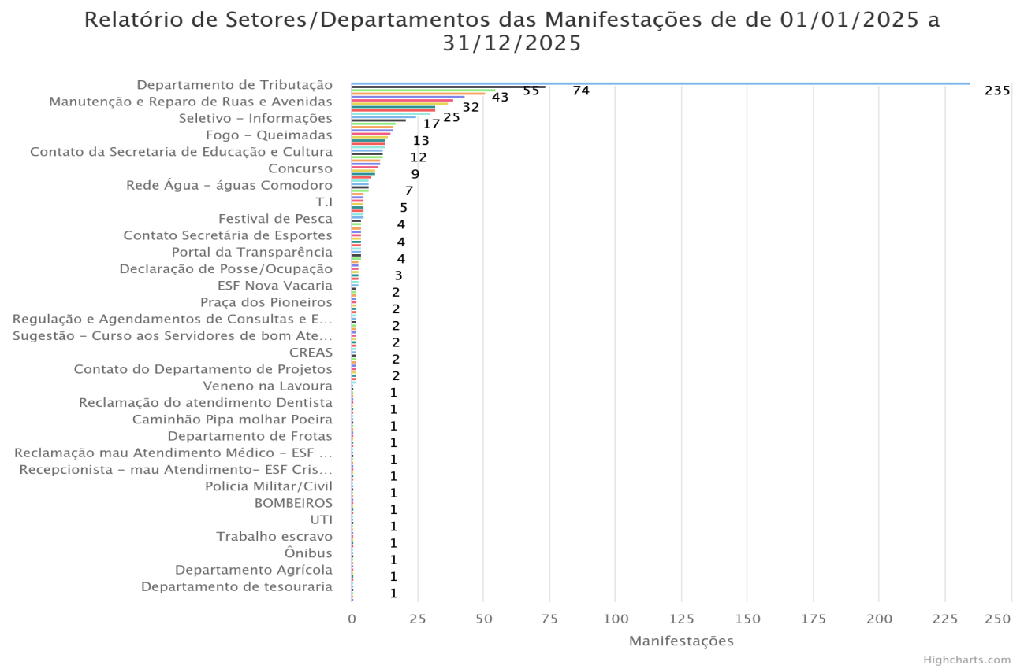

Relatório por tipo de Manifestante
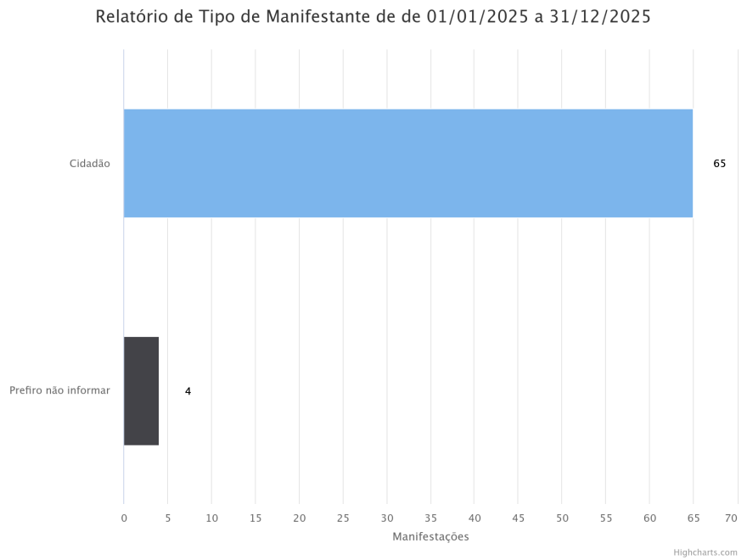

Relatório por Gênero de Manifestante.
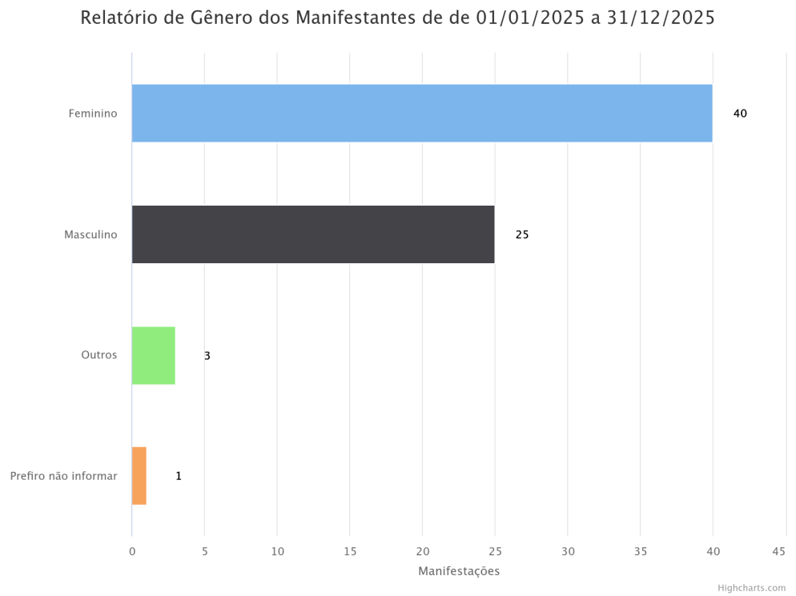

Relatório de escolaridade do manifestante.
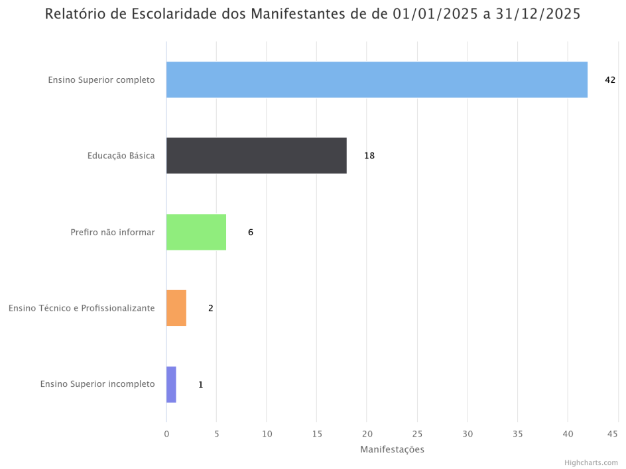

Relatório de Estado do Manifestante.
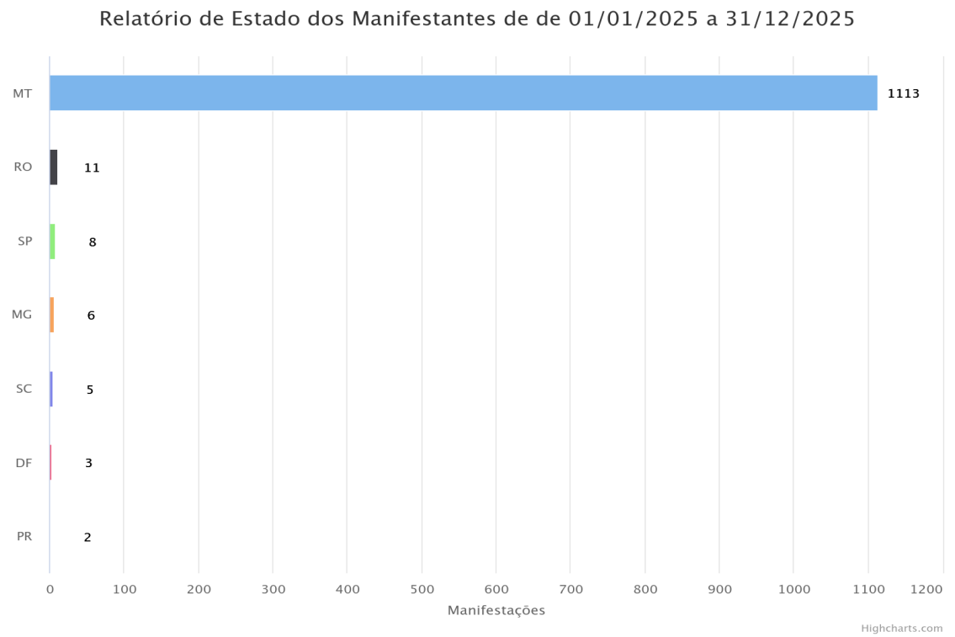
Relatório de Cidades do Manifestante.
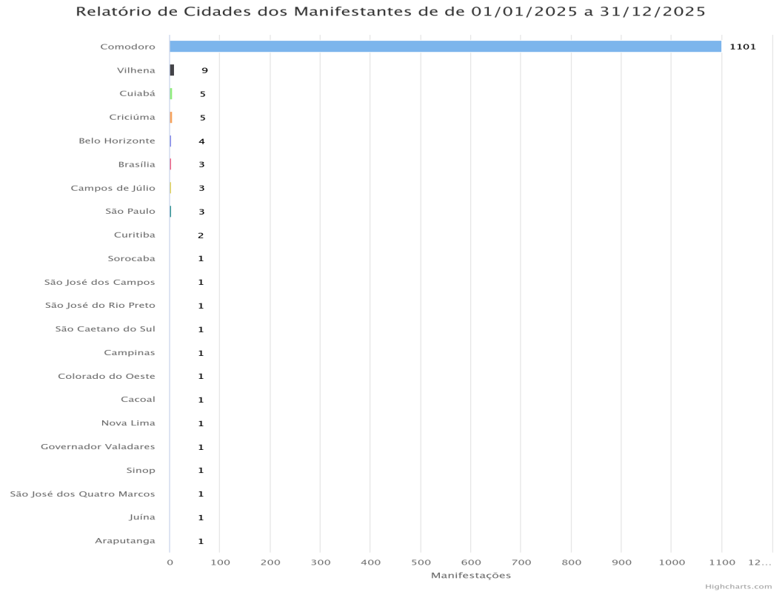

Resolutividade da Manifestação
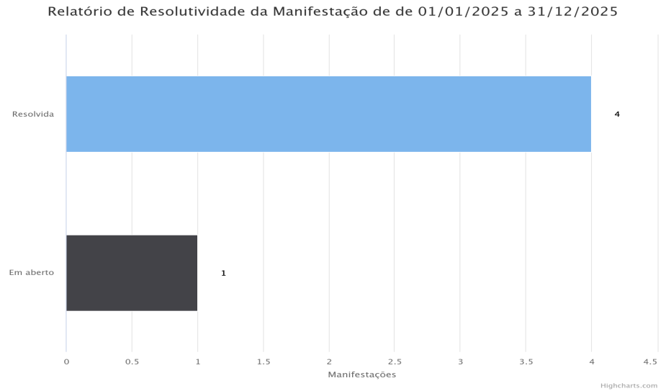
Status da Manifestação
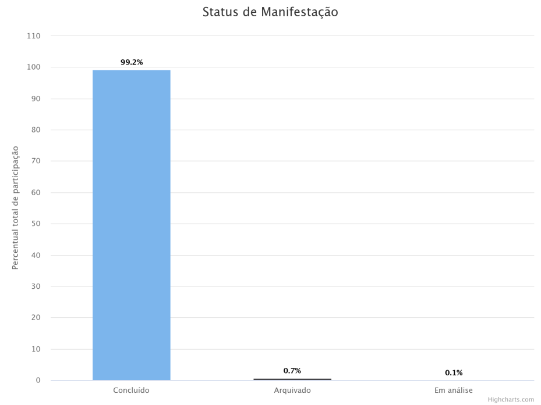

C O N S I D E R A Ç Õ E S F I N A I S

A Ouvidoria apresenta-se como instrumento autêntico da democracia participativa, na medida em que transporta o cidadão comum para o âmbito da Administração Pública.
A Ouvidoria Municipal sempre manteve a Ética perante todas as manifestações, sempre repassando as manifestações sem nenhuma alteração aos responsáveis dos Departamentos, Secretários Municipais e ao Gestor Municipal, respeitando o Sigilo e a confidencialidade.
Lembrando que a ouvidoria, a princípio, não é prestadoras de serviços; elas são, sim, instâncias de pós serviço, ou quando há Denuncias e irregularidades nos serviços prestados.
O cidadão quando atenciosamente ouvido e devidamente bem tratado, se satisfaz com a certeza de que seus direitos estão sendo preservados e respeitados, pois exerceu sua cidadania e sua liberdade de expressão.
Assim, para 2026 a perspectiva é que a Ouvidoria Municipal continue avançando na melhoria dos trabalhos realizados e atue com independência e agilidade, de modo a aproximar cada vez mais o Cidadão da Gestão Pública Municipal.

Comodoro/MT, 23 de abril de 2026.

Alexandre Brugnera
Ouvidor Municipal
Portaria 025/2019

Ao Sr.
Rogério Vilela Victor de Oliveira
MD. Prefeito Municipal
Comodoro – MT CEP: 78.310-000

